# Индивидуальный проект Персональный сайт научного работника

## Лю Сяо НКАбд-04-24

## Цель работы

## Цель данной работы является добавлением к сайту достижения.

## Задание

* 1.Список достижения:
* 2.Добавить информацию о навыках
* 3.Добавить информацию об опыте
* 4.Добавить информацию о достижениях
* 5.Сделать пост по прошедщей неделе
* 6.Сделать пост на тему по выбору

## Выполнение лабораторной работы

### Добавить информацию о навыках

Далее я перешла в какталог ~/work/blog/content/authors/admin и редактировала файл _index.md: 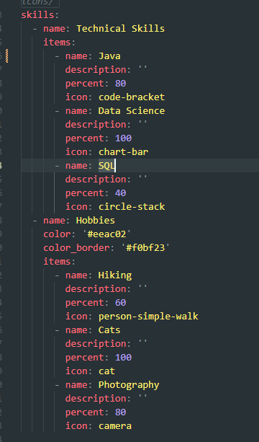

### Добавить информацию об опыте

Чтобы добавить информацию об опыте, я перешла в ~/work/blog/content и открыла файл _index.md для редактировния: 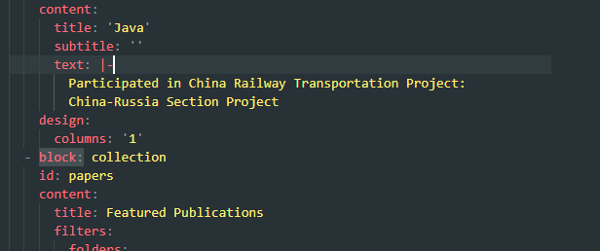

Я создала папку lastweekofMarch и в ней вставила файл index.md: Затем я редактировала файл index.md: 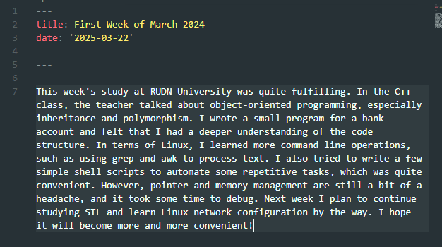

Пост на тему по выбору Я создала папку Markdown и в ней вставила файл markdown.md: Затем я редактировала файл markdown.md: 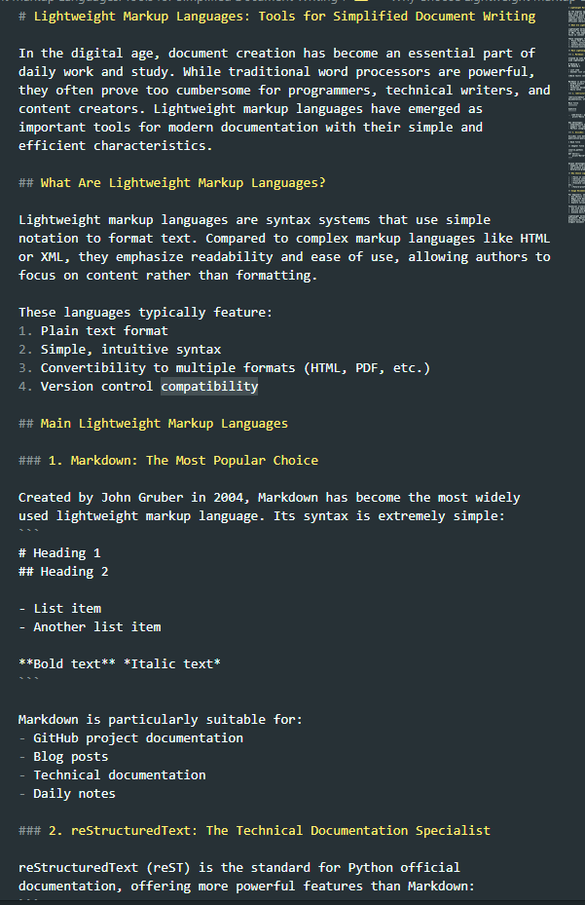

### Выводы

При выполнении данной работы я освоила размещение информацию на сайт.